Дата: 15.09.2022 Клас: 7-А

Предмет: Англійська мова

Тема: Правила для учнів

Мета: формувати навички вживання нових лексичних одиниць; удосконалювати навички аудіювання й усного мовлення з опорою на лексико-граматичні структури; розвивати мовну здогадку; виховувати доброзичливе ставлення до співрозмовника

Вчитель: Глуговська Л.Г.

**Хід уроку**

***1.Greeting***

Good afternoon, dear children! I’m glad to see you. Are you ready to start our lesson? Let’s start.

***2. Reading***

***Ex.2 page 19***

Прочитайте діалоги, доповнивши їх виразами **«must/mustn’t» (усно)**

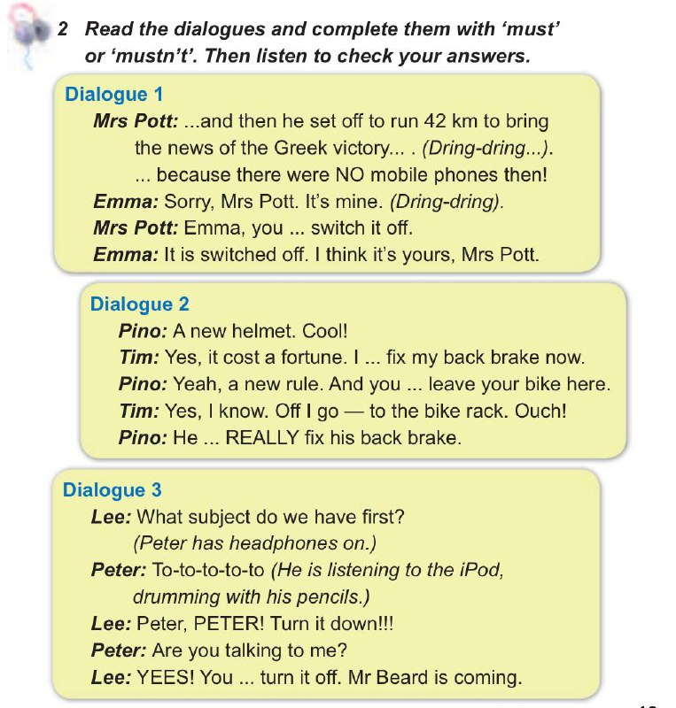

***3. Learning new words***

Write new words on your dictionary.

Запишіть нові слова у словник та вивчіть.

***Ex.4(a) page 20***

* Chew gum - жувати жуйку
* Skip classes - пропускати уроки
* Break the rule - порушувати правила
* Go out during breaks - виходити під час перерви

Divide the given expressions into three columns.

Розподіліть в три колонки подані вирази.(усно)

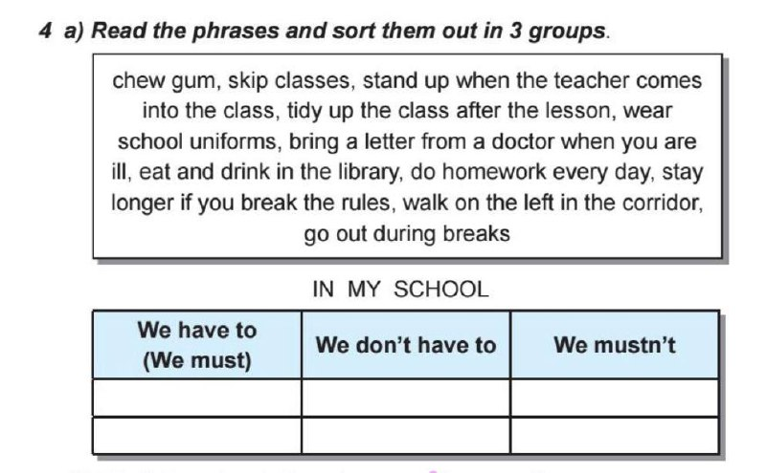

***4.Speaking***

**Ex.5 page 20**

Share your options about school. Поділіться своїми думками про школу.



***5.Correct mistakes/ Writing***

*Thursday, the fifteenth of September*

*Homework*

***Відредагуйте речення, щоб вони відповідали своєму змісту.(письмово)***

1. We mustn`t come to school on time.
2. We have to wear special shoes at school.
3. We need bring chairs from home .
4. We have to come to school two hours earlier.
5. We don`t have to do our homework.

***6. Homework***

Домашнє завдання:

1. Опрацювати конспект, записати та вивчити слова;

2. Виконати завдання з розділу ***Correct mistakes/ Writing(письмово).***

**Надіслати виконане завдання у Вайбер/телеграм (0964124047) – Людмила Григорівна або на Human**